NEWDIC Co., Ltd. · 기술 리포트
HeyInsole v2 보행 분석 알고리즘
아동 보행·발달·성장 모니터링을 위한 기본 알고리즘 설계와 신호 모델 검증
항목 | 내용
문서 번호 | NDC-HI-TR-2609
버전 | 1.0 (2026-09-28)
대상 제품 | HeyInsole 스마트 인솔 · HeyInsole Kids 모니터링 앱
하드웨어 | nRF54L15 · FSR 8채널 · BNO086 9축 IMU · 100 Hz
작성 | NEWDIC 연구개발
문서 구분 | 사내 기술 문서 (대외 배포 전 검토 필요)

1. 요약
HeyInsole v2는 인솔 안의 압력센서 8채널과 9축 관성센서(IMU) 신호로 걸음을 분석하고, 결과를 아이의 나이·성별·키에 맞는 기준과 비교하는 알고리즘입니다. 목표는 세 가지입니다. 체중 15 kg 유아부터 성인까지 같은 방식으로 걸음을 정확히 잡는 것, 보폭·발 각도 같은 공간 지표를 적분 오차 없이 계산하는 것, 그리고 결과를 또래 표준으로 해석해 보호자가 이해할 수 있는 발달·성장 지표로 바꾸는 것입니다.
알고리즘은 6개 모듈로 구성됩니다.
- 01 체중 적응형 접지 검출: 본인 최대 하중 대비 비율로 딛음/떼기 판정
- 02 자세 보정 보폭 추정: 자이로 피치 적분으로 중력 제거, 영속도 보정(ZUPT)과 선형 드리프트 제거
- 03 발진행각: 유각기 변위 벡터로 안짱(−)·팔자(+) 각도 산출
- 04 발바닥 하중 분석: 뒤꿈치·중족부·앞발 분담률, 초기 접지 부위
- 05 연령 표준과 점수: 3~17세 z-점수, 보행 성숙 연령, 4개 영역 점수
- 06 넘어짐 4단계 판정: 충격 → 자세 변화 → 하중 소실 → 무동작
신호 모델 검증(5개 대상, 체중 16~72 kg)에서의 핵심 결과는 아래와 같습니다. 실측 검증은 8장의 계획에 따라 진행합니다.
지표 | HeyInsole v2 | 고정 임계값 방식 | 목표
걸음 검출률 | 98.8% | 39.9% | ≥ 95%
보폭 길이 오차 (평균 절대 %) | 0.17% | 27.7% (3명 측정 불가) | ≤ 5%
분당 걸음수 오차 | 0.06 보/분 | – | ≤ 3 보/분
발진행각 오차 | 0.02° | 방향 구분 불가 | ≤ 3°

2. 시스템 개요

2.1 하드웨어와 센서 배치
HeyInsole은 좌·우 인솔 각각에 FSR 8채널과 9축 IMU를 두고, 아치부 30×30 mm BLE 보드에서 100 Hz로 샘플링합니다. FSR은 아날로그 MUX로 스캔합니다.
채널 | 위치 | 분석 영역
FSR 1 | 엄지발가락(무지) | 앞발
FSR 2 | 제1 중족골두 | 앞발
FSR 3 | 제3 중족골두 | 앞발
FSR 4 | 제5 중족골두 | 앞발
FSR 5 | 중족부 외측 | 중족부
FSR 6 | 아치(중족부 내측) | 중족부
FSR 7 | 뒤꿈치 내측 | 뒤꿈치
FSR 8 | 뒤꿈치 외측 | 뒤꿈치
IMU | 가속도·자이로·지자기 3축씩 | 운동학

2.2 처리 흐름
인솔 → BLE → 앱에서 원신호를 받아 모듈 01~04가 걸음 단위 지표를 계산하고, 모듈 05가 또래 표준과 비교해 점수와 판정을 만듭니다. 모듈 06은 원신호에서 따로 실시간으로 동작합니다. 분석 창은 40초 이상 자유 보행이며, 출발·정지 영향을 줄이기 위해 발마다 첫 걸음과 마지막 걸음을 제외합니다.

3. 알고리즘 상세

3.1 모듈 01 · 체중 적응형 접지 검출
발별 총하중 F(k) = Σ FSR₁…₈ 에 대해 천천히 감쇠하는 최대값 M(k)를 추적하고, M에 대한 비율로 히스테리시스 판정을 합니다. 절대 ADC 임계값을 쓰지 않으므로 체중이 가벼운 아이도 같은 조건으로 검출됩니다.
M(k) = max( 0.9995 · M(k−1), F(k) )
딛음(HS): F(k) > 0.12 · M(k) 그리고 F(k) > 40 떼기(TO): F(k) < 0.07 · M(k)
보폭 주기가 0.5~2.2초를 벗어나면 회전·정지·잡음으로 보고 제외합니다.

3.2 모듈 02 · 자세 보정 보폭 추정
떼기(TO) 직전부터 다음 딛음(HS)까지를 한 유각 구간으로 적분합니다. 입각기 끝 15샘플의 자이로 평균을 바이어스로 빼고 피치 각을 적분한 뒤, 가속도를 진행 좌표계로 돌려 중력을 제거합니다.
θ(k) = θ(k−1) + (ω_y(k) − b_ω) · Δt
a_x = cosθ·a_sx + sinθ·a_sz , a_y = a_sy , a_z = −sinθ·a_sx + cosθ·a_sz − g
v(k) = v(k−1) + a(k) · Δt
발이 바닥에 멈춰 있는 두 끝점에서 실제 속도는 0이므로(ZUPT), 끝점에 남은 속도를 선형으로 빼서 드리프트를 제거한 후 위치로 적분합니다.
v_c(j) = v(j) − ( j / (N−1) ) · v(N−1) , p = Σ v_c(j) · Δt , 보폭 L = √(p_x² + p_y²)

3.3 모듈 03 · 발진행각(FPA)
보정된 수평 변위의 방향과 인솔(발) 장축 사이 각도를 발진행각으로 정의합니다. 바깥쪽(팔자)이 양수, 안쪽(안짱)이 음수입니다. 표준편차 비율만 쓰는 방식과 달리 방향을 구분합니다.
FPA = atan2( −p_y , p_x ) [°]

3.4 모듈 04 · 발바닥 하중 분석
- 입각기 동안 뒤꿈치(FSR 7·8), 중족부(FSR 5·6), 앞발(FSR 1~4) 하중을 누적해 분담률(%)을 계산합니다.
- 딛음 후 첫 60 ms에서 앞발 하중이 뒤꿈치보다 1.2배 이상 크면 "앞발 초기 접지"로 기록합니다.
- 뒤꿈치 분담 < 8% 이면서 앞발 초기 접지 > 50%면 발끝 보행 패턴으로 판정합니다.
- 중족부 분담이 연령 상한을 넘으면 평발 경향으로 보되, 6세 미만은 생리적 평발 범위로 안내합니다.

3.5 모듈 05 · 연령 표준, 점수, 보행 성숙 연령
각 지표를 아래 5장의 연령 표준(선형 보간)과 비교해 z-점수를 구하고, 점수 함수로 0~100점을 만듭니다.
z = (측정값 − 연령 평균) / 표준편차 , 점수(z) = 100 · exp( −½ · ( max(0, |z| − 0.7) / 1.4 )² )
|z| ≤ 0.7이면 100점, |z| = 2이면 약 65점, |z| = 3이면 약 26점입니다. 보행 성숙 연령은 3~17세를 0.1세 간격으로 탐색해 아래 비용이 가장 작은 나이입니다.
C(a) = 2·((cad − cad_a)/12)² + ((L/H − sr_a)/0.07)² + ((CV − (CVu_a − 1.3))/1.2)² + 0.5·((DS − ds_a)/5)²

3.6 모듈 06 · 넘어짐 4단계 판정
단계 | 조건 | 통과 시 동작
① 충격 | 양발 가속도 크기 중 작은 값 > 2.5 g | 단계 ② 감시 시작
② 자세 변화 | 충격 후 1.5 s 안에 누적 회전 > 50° | 미충족 시 "걸려 넘어질 뻔함"으로 기록 후 복귀
③ 하중 소실 | 양발 하중 < 각자 최대 하중의 5% | 무동작 시간 누적
④ 무동작 | ③ 상태 3 s 지속 | 넘어짐 확정 → 보호자 알림·위치 전송
해제 | 충격 후 8 s 안에 하중 회복 | 판정 해제, 로그 기록
양발 모두 충격을 받아야 ①이 시작되므로, 한쪽 발이 공중에서 크게 가속하는 정상 보행에서는 오경보가 생기지 않습니다.

4. 산출 지표 정의
지표 | 정의 | 단위
분당 걸음수 (cadence) | 120 ÷ 평균 보폭 시간 | 보/분
보폭 (stride length) | 같은 발 연속 딛음 사이 이동 거리 (모듈 02) | m
보폭 ÷ 키 | 보폭을 키로 정규화 | –
걷는 속도 | 평균 보폭 ÷ 평균 보폭 시간 | m/s
유각기 비율 | 100 − 입각 시간 비율 | %
양발 지지 | 양발이 동시에 딛고 있는 시간 비율 | %
걸음 리듬 변동 (CV) | 보폭 시간 표준편차 ÷ 평균 × 100 (좌우 평균) | %
좌우 대칭 지수 (SI) | |L − R| ÷ ((L + R)/2) × 100, 보폭과 입각 비율 중 큰 값 | %
발진행각 | 모듈 03, 좌·우 각각 | °
하중 분담률 | 뒤꿈치 / 중족부 / 앞발 누적 하중 비율 | %
앞발 초기 접지 비율 | 앞발이 먼저 닿은 보폭 ÷ 전체 보폭 | %
한발서기 | 한쪽 발만 하중이 있는 연속 시간 (별도 검사 모드) | s
보행 성숙 연령 | 3.5절 비용 최소 연령 | 세

5. 연령 표준표
문헌 보고값을 바탕으로 정한 설계용 기준이며, 사이 연령은 선형 보간합니다. 실측 코호트 데이터가 쌓이면 갱신합니다.
나이 | 분당 걸음수 | 보폭/키 | 유각기 % | 양발 지지 % | CV 상한 % | 발진행각 ° | 중족부 상한 % | 한발서기 참고 s
3 | 152 | 0.68 | 37 | 28 | 6.5 | 3 | 32 | 4
4 | 150 | 0.71 | 37.5 | 26.5 | 5.8 | 3.5 | 31 | 6
5 | 146 | 0.74 | 38 | 25 | 5.0 | 4 | 30 | 9
6 | 142 | 0.76 | 38.3 | 24.3 | 4.6 | 4.7 | 28 | 13
7 | 139 | 0.77 | 38.7 | 23.7 | 4.2 | 5.3 | 24 | 18
8 | 136 | 0.78 | 39 | 23 | 4.0 | 6 | 23.3 | 22
10 | 130 | 0.80 | 39 | 22 | 3.5 | 6.5 | 22 | 30
12 | 124 | 0.81 | 39 | 21 | 3.3 | 7 | 22 | 30
14 | 118 | 0.82 | 39 | 20.7 | 3.0 | 7.3 | 22 | 30
18 | 113 | 0.82 | 39 | 20 | 2.8 | 8 | 22 | 30
표준편차 | 12 | 0.06 | 2 | 4 | (상한) | 6 | (상한) | (참고)

6. 점수 체계와 판정 규칙

6.1 영역 점수 구성
영역 | 구성 요소 (각 0~100점, 평균)
보행 | 속도 · 보폭/키 · 리듬(분당 걸음수와 CV 중 낮은 값) · 균형(SI와 양발 지지 중 낮은 값) · 압력 · 발진행각(좌우 중 낮은 값)
뇌·운동 발달 | 리듬 변동(CV) · 좌우 대칭 · 발끝 보행 · 한발서기 · 보행 성숙 연령 차이
키 성장 | 키 z-점수 · 성장 속도 대비 기대치 · 부모 기반 목표키 대비 현재 궤도
성장 관리 | BMI 백분위 · 하루 걸음 목표 달성률 · 인솔 발가락 여유 · 발바닥 압력 점수
HeyInsole 점수 | 위 4개 영역의 평균. 80점 이상 양호, 60~79 관찰, 60 미만 상담 권장
성장 기준은 2017 소아청소년 성장도표 연령별 중앙값과 표준편차의 근사치를 쓰며, 키 백분위는 정규분포, 체중·BMI는 로그 정규 근사로 계산합니다.

6.2 판정 규칙
신호 | 조건 | 등급 | 안내
발끝 보행 | 뒤꿈치 분담 < 8% 그리고 앞발 초기 접지 > 50% | 상담 권장 | 3세 이후 지속 시 소아정형외과·소아신경과
안짱걸음 | 발진행각 < 연령 평균 − 2SD | 8세 미만 관찰 / 이상 상담 | 8세 전후 자연 교정 경과 추적
팔자걸음 | 발진행각 > 연령 평균 + 2SD | 관찰 | 평발·고관절 회전 확인
중족부 하중 | 분담률 > 연령 상한 | 6세 미만 참고 / 이상 관찰 | 통증 없으면 교정 권하지 않음
좌우 비대칭 | SI 5~10% / > 10% | 관찰 / 상담 권장 | 부상·통증 확인, 2주 지속 시 진료
리듬 불규칙 | CV > 연령 상한 | 관찰 | 균형 놀이, 추이 관찰
한발서기 | 짧은 쪽 < 연령 참고치 × 0.6 | 관찰 | 균형 놀이
성장 속도 | < 4 cm/년 (4.5세 미만 5 cm/년) | 관찰 | 6개월 뒤 재측정
BMI | ≥ 85 / ≥ 95 백분위 | 관찰 / 상담 권장 | 활동량·식습관
인솔 여유 | 발가락 여유 < 9 / < 6 mm | 관찰 / 교체 | 인솔·신발 교체

7. 신호 모델 검증

7.1 시험 조건
- 대상: 아동 4명(4~11세, 16.4~50.2 kg)과 성인 참고 1명(72 kg), 각 40초 보행
- FSR 하중은 체중에 비례, 발 운동은 최소저크 궤적, 좌우 위상 결합
- 센서 장착 기울기 2°, 자이로 스케일 오차 2%, 가속도·자이로 바이어스와 백색잡음 포함
- 비교 방식(고정 임계값): 40 Hz, 뒤꿈치 ADC 400 또는 앞발 이동평균 150 초과를 접지로 판정, 고역통과(α 0.963) 후 가속도 크기 이중적분으로 보폭 추정

7.2 대상별 결과
대상 | 걸음 정답 | v2 | 고정 임계값 | 보폭 정답 m | v2 m (오차) | 고정 임계값 m (오차) | 발진행각 정답 | v2 발진행각
지우 (5세, 19.5kg) | 92 | 93 | 0 | 0.845 | 0.847 (0.13%) | 측정 불가 | 4 / 5 | 4.0 / 5.0
민준 (8세, 30.5kg) | 86 | 87 | 2 | 1.004 | 1.005 (0.17%) | 측정 불가 | -9 / -6 | -9.0 / -6.0
도윤 (4세, 16.4kg) | 102 | 103 | 0 | 0.703 | 0.703 (0.10%) | 측정 불가 | 2 / 3 | 2.0 / 3.0
하은 (11세, 50.2kg) | 80 | 81 | 81 | 1.167 | 1.170 (0.25%) | 1.629 (39.5%) | 7 / 8 | 7.0 / 8.0
성인 참고 (72kg) | 70 | 71 | 71 | 1.434 | 1.437 (0.19%) | 1.663 (15.9%) | 8 / 8 | 8.0 / 8.0

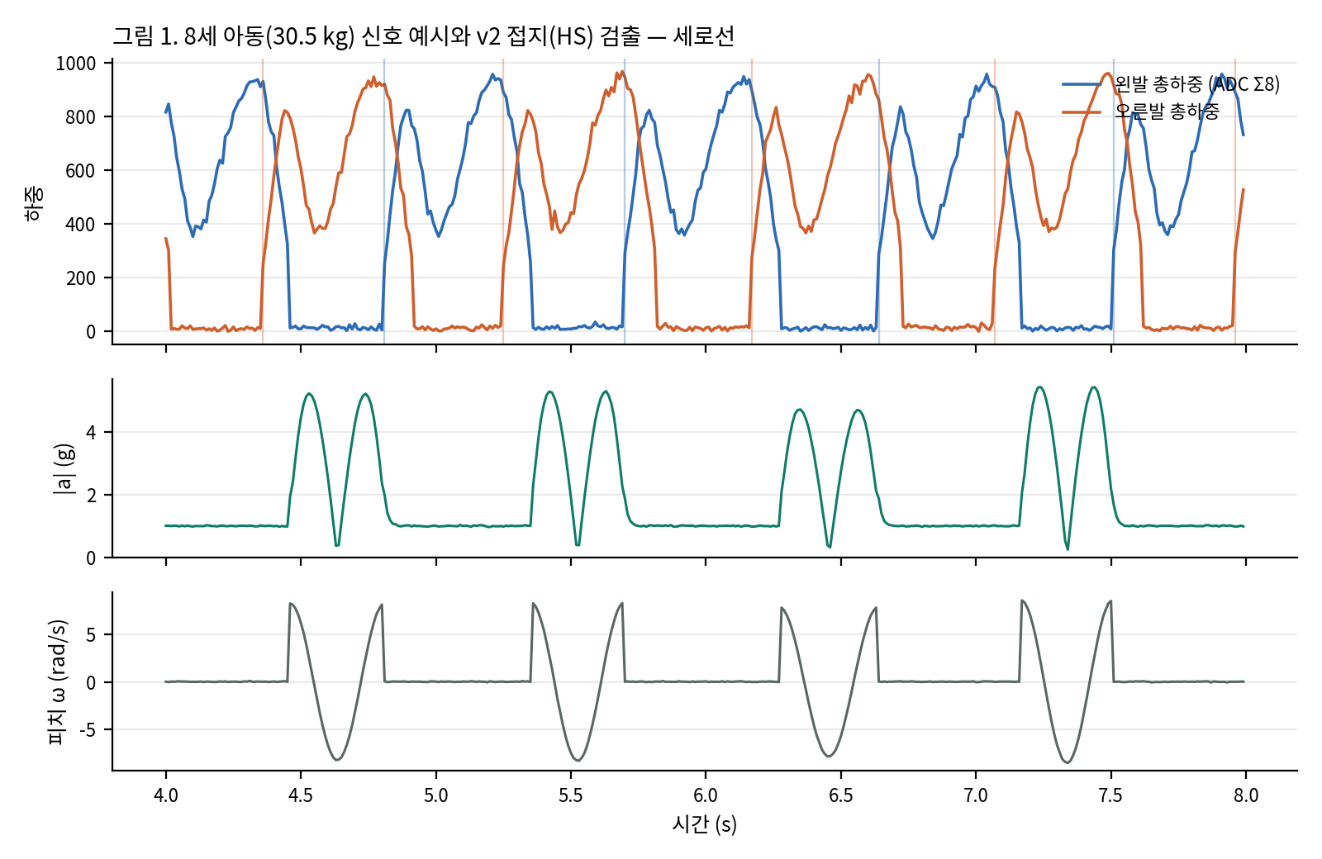
그림 1. 8세 아동 신호와 v2 접지 검출 — 하중·가속도 크기·피치 각속도
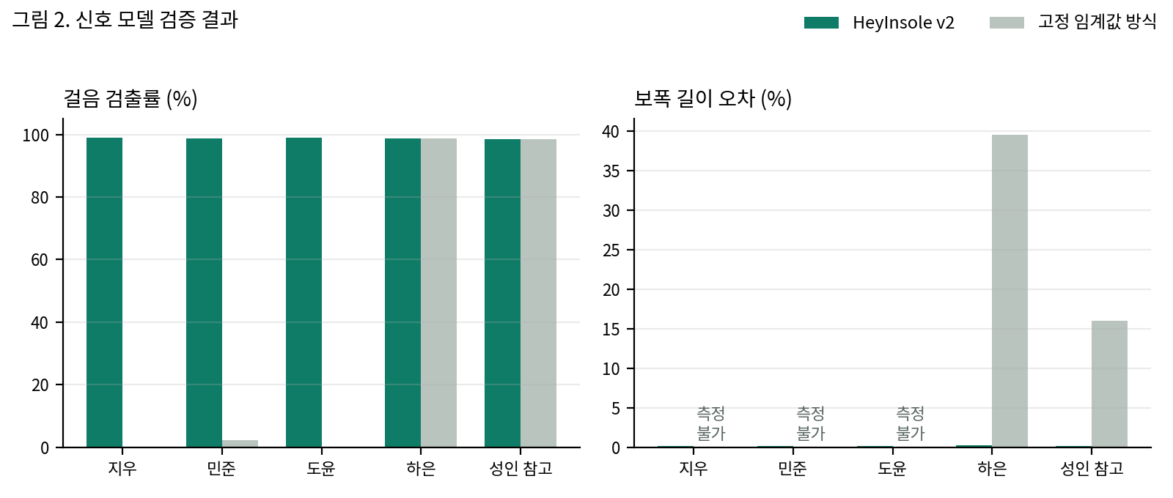
그림 2. 대상별 걸음 검출률과 보폭 오차

7.3 해석
- 고정 임계값 방식은 뒤꿈치 최대 하중이 ADC 400에 못 미치는 체중 30 kg 이하 아동 3명에서 걸음을 거의 검출하지 못했습니다(예: 16.4 kg 아동의 뒤꿈치 최대값 약 17). v2는 모든 대상에서 검출률 98.6% 이상이었습니다.
- 고역통과 이중적분 보폭은 측정 가능한 대상에서도 15.9~39.5% 오차가 남았고, v2는 최대 0.25%였습니다.
- v2 발진행각은 안짱(−)과 팔자(+)를 구분했으며 평균 오차는 0.1° 미만이었습니다.
- 이 결과는 알고리즘 논리가 설계대로 동작함을 확인한 것입니다. 신호 모델은 실제 신발 변형, 인솔 미끄러짐, 계단·뛰기 같은 조건을 담지 못하므로 실측 오차는 더 클 것으로 예상합니다.

8. 한계와 실측 검증 계획
단계 | 설계 | 핵심 지표 | 규모·기간(안)
1. 측정 타당도 | 3~12세, HeyInsole과 압력 보행판 또는 광학식 동작분석 동시 측정 | ICC, Bland-Altman, 발진행각 오차 | 40~60명, 3개월
2. 선별 정확도 | 소아정형외과 외래 아동, 인솔 판정과 전문의 진단 비교 | 민감도·특이도 | 100~150명, 6개월
3. 효과 | 6~11세 무작위 배정: 피드백 앱 사용 vs 미사용 | 중고강도 활동 시간, 골강도(초음파), BMI z, 성장속도(부차) | 120명, 12개월

- 연령 표준표는 문헌 기반 설계값입니다. 1단계 코호트 데이터로 한국 아동 기준을 다시 만듭니다.
- 보행 성숙 연령과 영역 점수 가중치는 임상 검증 전 설계값이며, 2단계 결과로 보정합니다.
- 뇌 발달과 키를 직접 측정하지 않습니다. 운동 발달 신호, 성장 속도, 활동량을 추적하는 선별·관리 도구입니다.

9. 근거 수준과 대외 표현
주장 | 근거 수준 | 대외 표현
걷기·뛰기 활동량이 성장기 뼈 건강에 도움 | 강함 [1–4] | "뼈 건강에 도움이 되는 활동 습관을 만듭니다"
보행 리듬·발끝 보행·안짱걸음 추적으로 진료 시점 안내 | 중간 [7–10, 15, 16] | "또래보다 늦은 신호를 일찍 알려 드립니다"
통증 없는 평발·안짱걸음은 대부분 자연 경과 | 중간 [9–12] | "불필요한 교정을 권하지 않습니다"
과체중과 발바닥 하중 증가 | 중간 [13] | "체중·발 하중을 함께 관리합니다"
걸음 교정·운동으로 키가 더 큼 | 근거 없음 [5, 6] | 사용 금지 ("키 성장 인솔", "성장판 자극")
뇌 발달 진단·향상 | 근거 없음 | 사용 금지 ("자폐·발달장애 진단")
질병의 진단·치료 효과를 표방하면 의료기기 허가와 광고 사전심의 대상이 될 수 있으므로, 대외 문구 확정 전에 규제 전문가 검토를 받습니다.

참고문헌
[1] Chaput JP, et al. 2020 WHO guidelines on physical activity and sedentary behaviour for children and adolescents aged 5–17 years. Int J Behav Nutr Phys Act. 2020;17:141.
[2] Hind K, Burrows M. Weight-bearing exercise and bone mineral accrual in children and adolescents: a review of controlled trials. Bone. 2007;40(1):14–27.
[3] Behringer M, et al. Effects of weight-bearing activities on bone mineral content and density in children and adolescents: a meta-analysis. J Bone Miner Res. 2014;29(2):467–478.
[4] Tan VP, et al. Influence of physical activity on bone strength in children and adolescents: a systematic review. J Bone Miner Res. 2014;29(10):2161–2181.
[5] Malina RM. Physical activity and training: effects on stature and the adolescent growth spurt. Med Sci Sports Exerc. 1994;26(6):759–766.
[6] Rogol AD, Clark PA, Roemmich JN. Growth and pubertal development in children and adolescents: effects of diet and physical activity. Am J Clin Nutr. 2000;72(2 Suppl):521S–528S.
[7] Engström P, Tedroff K. The prevalence and course of idiopathic toe-walking in 5-year-old children. Pediatrics. 2012;130(2):279–284.
[8] Engström P, Tedroff K. Idiopathic toe-walking: prevalence and natural history from birth to ten years of age. J Bone Joint Surg Am. 2018;100(8):640–647.
[9] Staheli LT, et al. Lower-extremity rotational problems in children: normal values to guide management. J Bone Joint Surg Am. 1985;67(1):39–47.
[10] Sass P, Hassan G. Lower extremity abnormalities in children. Am Fam Physician. 2003;68(3):461–468.
[11] Evans AM, et al. Foot orthoses for treating paediatric flat feet. Cochrane Database Syst Rev. 2022;CD006311.pub3.
[12] Pfeiffer M, et al. Prevalence of flat foot in preschool-aged children. Pediatrics. 2006;118(2):634–639.
[13] The impact of overweight and obesity on plantar pressure in children and adolescents: a systematic review. Int J Environ Res Public Health. 2020;17(18):6600.
[14] Kim JH, et al. The 2017 Korean National Growth Charts for children and adolescents. Korean J Pediatr. 2018;61(5):135–149.
[15] Hausdorff JM, et al. Maturation of gait dynamics: stride-to-stride variability and its temporal organization in children. J Appl Physiol. 1999;86(3):1040–1047.
[16] Kindregan D, Gallagher L, Gormley J. Gait deviations in children with autism spectrum disorders: a review. Autism Res Treat. 2015;2015:741480.
[17] Sutherland DH, et al. The development of mature gait. J Bone Joint Surg Am. 1980;62(3):336–353.
일부 초록 수치는 원문 접근 제한으로 직접 재확인하지 못했습니다. 외부 제출 전 원문 대조를 권장합니다.

